**ỦY BAN NHÂN DÂN THÀNH PHỐ HỒ CHÍ MINH**

**TRƯỜNG ĐẠI HỌC SÀI GÒN**

**BÁO CÁO HỌC PHẦN**

**PHÂN TÍCH THIẾT KẾ MẠNG**

**NGHIÊN CỨU VÀ TRÌNH BÀY**

**TRIỂN KHAI HỆ THỐNG SAN STORAGE**

**Giảng viên hướng dẫn Thành viên nhóm**

**ThS. Lương Minh Huấn Lê Bảo Tài**

**Trương Hồ An Trịnh Bảo Quân**

**Thành phố Hồ Chí Minh, tháng 4 năm 2024**

# Mục lục

Mục lục i

Danh mục hình vẽ iii

Lời mở đầu 1

Chương 1. Tổng quan về hệ thống SAN Storage 2

1.1. Khái niệm cơ bản về SAN (Storage Area Network) 2

1.2. Lịch sử và phát triển của SAN 3

1.3. Cơ sở hạ tầng và kiến trúc của SAN 4

1.4. Ưu điểm và nhược điểm của việc triển khai SAN 7

1.5. Ứng dụng của SAN trong các lĩnh vực khác nhau 10

1.6. Tích hợp SAN trong các lĩnh vực khác nhau 11

1.7. Kết chương 12

Chương 2. Phân loại SAN 13

2.1. IP SAN (theo chuẩn iSCSI) 13

2.2. Mô hình phân lớp của giao thức ISCSI 14

2.3. Fibre channel SAN 15

2.4. Mô hình phân lớp 16

2.5. Kết chương 17

Chương 3. Nguyên lý hoạt động 19

3.1. Thành phần 19

3.2. Nguyên lý hoạt động 21

Chương 4: Triển khai SAN trong mô hình cụ thể và DEMO 23

4.1. Các mô hình điển hình 23

4.2. Triển khai hệ thống 24

4.2.1. Sơ đồ cho hệ thống 25

4.2.2. Demo 30

Kết luận 31

Hướng phát triển 32

Tài liệu tham khảo 33

# Danh mục hình vẽ

Hình 1. 1. Tổng quát mô hình SAN 2

Hình 1. 2. Cơ sở hạ tầng mạng và kiến trúc SAN 5

Hình 2. 1. IP SAN 14

Hình 2. 2. Mô hình phân cấp IP SAN theo mô hình OSI 15

Hình 2. 3. FC SAN 16

Hình 2. 4. Kiến trúc của Fibre Channel SAN 17

Hình 3. 1. Các thành phần mạng SAN 19

Hình 3. 2. Nguyên lý hoạt động 22

Hình 3. 3. Mô hình triển khai SAN 24

Hình 3. 4. Sơ đồ logic 26

Hình 3. 5. Sơ đồ vật lý tầng trệt 27

Hình 3. 6. Sơ đồ logic tầng 1 28

Hình 3. 7. Sơ đồ logic tầng 2 29

# Lời mở đầu

Trong thời đại số hóa ngày nay, dữ liệu là một tài nguyên quý giá mà mọi doanh nghiệp đều cần quản lý và bảo vệ. Sự gia tăng về khối lượng và đa dạng của dữ liệu đã tạo ra một thách thức không ngừng đối với các tổ chức, đòi hỏi hệ thống lưu trữ hiệu quả và linh hoạt để đáp ứng nhu cầu ngày càng tăng của môi trường kinh doanh.

Trong bối cảnh này, Hệ thống Lưu trữ Khu vực Mạng (Storage Area Network - SAN) đã trở thành một giải pháp phổ biến cho việc quản lý và lưu trữ dữ liệu của các doanh nghiệp. SAN không chỉ cung cấp một phương tiện hiệu quả để lưu trữ dữ liệu mà còn cho phép các máy chủ truy cập dữ liệu một cách nhanh chóng và đồng nhất.

Trong báo cáo này, chúng em sẽ tập trung vào việc triển khai hệ thống SAN storage, từ việc xác định yêu cầu đến quá trình triển khai và quản lý hệ thống. Chúng em sẽ trình bày một số khái niệm cơ bản về SAN storage, đưa ra các bước cần thiết để triển khai một hệ thống SAN hiệu quả, và thảo luận về các yếu tố quan trọng cần xem xét khi triển khai và quản lý một SAN storage trong một môi trường doanh nghiệp.

# Chương 1. Tổng quan về hệ thống SAN Storage

## 1.1. Khái niệm cơ bản về SAN (Storage Area Network)

SAN là gì? Được biết đến là mạng lưu trữ chuyên biệt, hoàn toàn tách biệt với các [mạng LAN](https://viettuans.vn/mang-lan-la-gi) và WAN. Storage Area Network là một hệ thống lưu trữ dữ liệu mạnh mẽ, chuyên dụng và độc lập với máy chủ, cung cấp khả năng truy xuất dữ liệu nhanh và hiệu quả hơn so với các hệ thống lưu trữ truyền thống (Xử lý dữ liệu theo kiến trúc dạng khối - Block).

SAN là một giải pháp lưu trữ tập trung, cho phép các [thiết bị lưu trữ](https://viettuans.vn/thiet-bi-luu-tru) và các máy chủ kết nối với nhau thông qua các công nghệ mạng đặc biệt như Fibre Channel hay iSCSI. Từ đó, các máy chủ có thể truy cập vào các ổ đĩa cứng, bộ nhớ đệm và các hệ thống lưu trữ khác trên mạng, và chia sẻ các tài nguyên lưu trữ này cho các ứng dụng khác nhau.

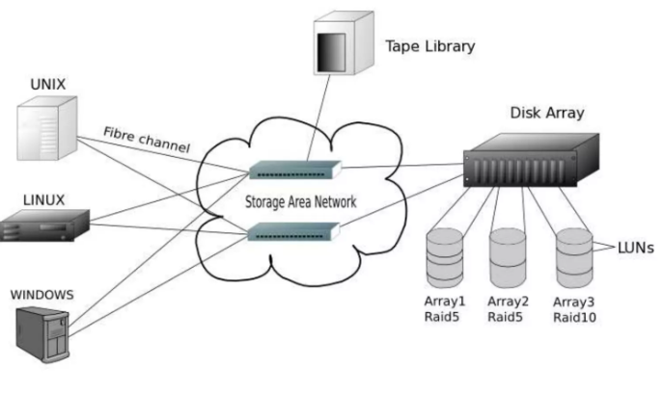

Hình 1. 1. Tổng quát mô hình SAN

## 1.2. Lịch sử và phát triển của SAN

Lịch sử và phát triển của Storage Area Network (SAN) là một hành trình đầy hấp dẫn, từ những nguồn gốc đầu tiên của nó đến sự tiến bộ và sự phổ biến trong thế kỷ 21. Dưới đây là một tóm tắt về lịch sử và phát triển của SAN:

* **Ngày Đầu Tiên**:

Những năm 1980: SAN không tồn tại dưới dạng một khái niệm cụ thể. Thay vào đó, các hệ thống lưu trữ thường được kết nối trực tiếp vào các máy chủ thông qua giao tiếp SCSI (Small Computer System Interface) hoặc IDE (Integrated Drive Electronics).

* **Sự Xuất Hiện Đầu Tiên của SAN**:

Cuối những năm 1980 đến đầu những năm 1990: Xuất hiện các giải pháp đầu tiên có thể coi là SAN, trong đó có các giao thức như Fibre Channel. Fibre Channel đã mang lại khả năng kết nối các thiết bị lưu trữ và máy chủ qua mạng riêng biệt, không cần phải thông qua mạng Ethernet thông thường.

* **Sự Phát Triển và Phổ Biến**:

Thập kỷ 1990 và 2000: Các công nghệ SAN như Fibre Channel đã trở nên phổ biến hơn và trải qua sự phát triển mạnh mẽ. Các nhà sản xuất thiết bị lưu trữ và công ty công nghệ như IBM, EMC, HP (sau này là HPE), và Cisco đã đầu tư nhiều vào việc phát triển các giải pháp SAN.

Sự Kết Hợp với Công Nghệ Khác: SAN không chỉ là một giải pháp đơn giản cho việc lưu trữ dữ liệu, mà còn trở thành một phần quan trọng của các mạng lưới phức tạp hơn như mạng lưới lưu trữ doanh nghiệp (Enterprise Storage Networks) và các mô hình ảo hóa.

Phát Triển Công Nghệ Mới: Ngoài Fibre Channel, các công nghệ khác như iSCSI (Internet Small Computer System Interface) cũng đã phát triển, cung cấp lựa chọn linh hoạt hơn cho các doanh nghiệp có ngân sách hạn chế hoặc cần tích hợp với cơ sở hạ tầng mạng hiện có.

* **Thế Kỷ 21 và Đến Hiện Tại**:

Tích Hợp với Đám Mây và Công Nghệ Mới: Trong thế kỷ 21, SAN đã tiếp tục phát triển và tích hợp với các công nghệ mới như đám mây (cloud), công nghệ flash, và công nghệ software-defined storage.

Mục Tiêu Về Hiệu Suất và Tính Linh Hoạt: Do yêu cầu về hiệu suất và tính linh hoạt ngày càng tăng, các nhà sản xuất thiết bị lưu trữ và các nhà cung cấp dịch vụ cloud đang tiếp tục đầu tư vào nghiên cứu và phát triển các giải pháp SAN tiên tiến.

Tóm lại, từ những nguồn gốc đơn giản đến sự phức tạp và đa dạng của ngày nay, lịch sử và phát triển của SAN là một hành trình đáng chú ý, thể hiện sự tiến bộ của công nghệ lưu trữ và nhu cầu không ngừng tăng của doanh nghiệp cho việc quản lý dữ liệu.

## 1.3. Cơ sở hạ tầng và kiến trúc của SAN

Cơ sở hạ tầng và kiến trúc của Storage Area Network (SAN) bao gồm các thành phần chính sau:

* **Thiết Bị Lưu Trữ (Storage Devices)**:

Ổ đĩa (Disk Drives): Là nơi lưu trữ dữ liệu vật lý trên SAN. Các loại ổ đĩa phổ biến bao gồm ổ đĩa cứng (HDD) và ổ đĩa thể rắn (SSD).

Array Lưu Trữ (Storage Arrays): Gồm nhiều ổ đĩa được tổ chức thành một hệ thống lưu trữ. Các array thường hỗ trợ các tính năng như RAID (Redundant Array of Independent Disks) để cải thiện hiệu suất và đảm bảo sự an toàn của dữ liệu.

* **Fabric (Mạng Lưới Kết Nối)**:

Switch SAN: Là thành phần chính của mạng lưới SAN, kết nối các thiết bị lưu trữ và máy chủ với nhau.

Host Bus Adapters (HBA): Là các card mạng được cài đặt trên máy chủ để kết nối với switch SAN.

* **Các Giao Thức Kết Nối:**

Fibre Channel (FC): Một giao thức mạng lưới chuyên dụng cho SAN, cung cấp tốc độ truyền dữ liệu cao và hiệu suất ổn định.

iSCSI (Internet Small Computer System Interface): Sử dụng giao thức TCP/IP để truyền dữ liệu qua mạng IP, giúp giảm chi phí và đơn giản hóa triển khai SAN.

* **Phần Mềm Quản Lý và Điều Khiển**:

Phần Mềm Quản Lý Lưu Trữ (Storage Management Software): Hỗ trợ quản lý và theo dõi các tài nguyên lưu trữ trên SAN, bao gồm việc cấu hình, sao lưu, và giám sát.

Phần Mềm Điều Khiển (Firmware): Là phần mềm tích hợp trong các thiết bị lưu trữ và switch SAN, điều khiển các chức năng cụ thể của chúng.

* **Các Tính Năng Bảo Mật và Quản Lý Tính Sẵn Sàng**:

Authentication và Authorization: Xác thực người dùng và quyền truy cập vào dữ liệu trên SAN.

Quản Lý Thông Qua Giao Diện (Management Interfaces): Cung cấp giao diện người dùng để quản lý và giám sát các tài nguyên lưu trữ trên SAN.

* **Tính Năng Đặc Biệt và Tích Hợp**:

Tích Hợp với Đám Mây (Cloud Integration): Cung cấp khả năng kết nối và tích hợp với các dịch vụ lưu trữ đám mây.

Tích Hợp với Các Mô Hình Ảo Hóa (Virtualization Integration): Hỗ trợ tích hợp với các nền tảng ảo hóa để tối ưu hóa hiệu suất và quản lý tài nguyên.

Cơ sở hạ tầng và kiến trúc của SAN thường phức tạp và đa dạng, nhưng chúng đều được thiết kế để cung cấp tính linh hoạt, hiệu suất cao, và tính sẵn sàng cao cho việc lưu trữ và truy cập dữ liệu trong môi trường doanh nghiệp.

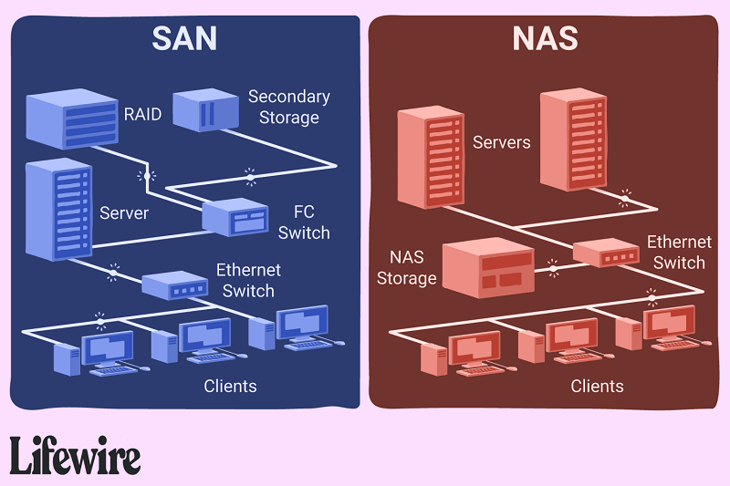

Hình 1. 2. Cơ sở hạ tầng mạng và kiến trúc SAN

## 1.4. Ưu điểm và nhược điểm của việc triển khai SAN

* **Ưu điểm của SAN**
  + Tốc độ

Vì SAN bao gồm công nghệ sợi quang, nó cung cấp tốc độ truyền tải nhanh chóng. Có thể đạt được tốc độ trên 5Gbps khi sử dụng SAN. Ngay cả khi thiết bị lưu trữ của bạn hoặc mạng có xu hướng hoạt động chậm, tốc độ có thể dễ dàng tăng lên khi sử dụng SAN.

* + Bảo mật

Nhiều loại biện pháp bảo mật có sẵn trên SAN để đảm bảo rằng dữ liệu của bạn được an toàn. Theo mặc định, các thuật toán của SAN được viết theo cách để bảo vệ mọi phần dữ liệu được lưu trữ trong đó. Ví dụ: một số hạn chế nhất định có thể được đặt ra đối với bộ nhớ để chỉ những người dùng được ủy quyền mới có thể truy cập nó. Có rất ít khả năng xảy ra đánh cắp dữ liệu trong SAN.

* + Độ tin cậy

SAN đi kèm với tính năng dự phòng được tích hợp để đảm bảo hoạt động mạng liên tục. Ngay cả trong trường hợp máy chủ hoặc switch bị lỗi, lưu lượng truy cập sẽ được định tuyến lại để tránh lỗi. Khi máy chủ bắt đầu hoạt động trở lại, các hoạt động sẽ được tiếp tục ngay lập tức.

* + Khả năng mở rộng

SAN cũng cung cấp khả năng mở rộng lớn hơn nhiều theo nhu cầu kinh doanh. Nếu có nhu cầu lưu trữ nhiều hơn, người dùng có thể tăng ổ đĩa cho phù hợp. Mặc dù có giới hạn về số lượng ổ đĩa, thông thường SAN sẽ có thể chứa hơn 1000 ổ đĩa. Điều này có nghĩa là SAN cho phép nâng cấp cơ sở hạ tầng của họ bất cứ khi nào cần thiết mà không bị gián đoạn.

* + Sao lưu dữ liệu

Đối với quá trình sao lưu dữ liệu, SAN tuân theo cách tiếp cận tập trung. Do đó, nó đòi hỏi rất ít thời gian để sao lưu. Sử dụng kiểu tiếp cận này, người dùng có thể dễ dàng sao lưu dữ liệu tự động cũng như ngay lập tức. Và ngay cả khi cần sao lưu dữ liệu từ nhiều vị trí, nó vẫn có thể thực hiện được bằng cách sử dụng một máy chủ duy nhất.

* **Nhược điểm của SAN**
  + Chi phí

Mua và duy trì Mạng Khu vực Lưu trữ đòi hỏi chi phí đáng kể. Điều này chủ yếu là do công nghệ sợi đang được sử dụng. Do đó, nó được các tổ chức có quy mô lớn đặc biệt ưa thích. Và SAN cần một thời gian để thể hiện tác động của họ. Vì vậy, các tổ chức phải sẵn sàng chấp nhận chi phí ban đầu.

* + Bảo trì

Không phải lúc nào SAN cũng là một lựa chọn có lợi. SAN được thiết kế để quản lý số lượng lớn các máy chủ đắt tiền. Việc duy trì một số máy chủ với việc sử dụng SAN là một chi phí không cần thiết. Trong trường hợp này, người dùng có thể xem xét các giải pháp phần mềm khác. Hoặc nếu không, chỉ cần quản lý chính các máy chủ.

* + Quyền riêng tư

Mặc dù SAN thực hiện các biện pháp bảo mật phù hợp, vẫn có khả năng rò rỉ dữ liệu. Mạng vùng lưu trữ được sử dụng trong môi trường chia sẻ. Có nghĩa là, một thiết bị lưu trữ chung và các máy chủ được sử dụng bởi các máy tính được kết nối. Nếu dữ liệu xảy ra bị rò rỉ từ một trong các máy tính, nó có thể ảnh hưởng đến các máy tính khác.

* + Hiệu quả

Ngay cả khi các tổ chức sẵn sàng chấp nhận chi phí ban đầu cao của SAN, vẫn cần một thời gian để cho thấy hiệu quả của nó. Phải mất một khoảng thời gian dài hơn để tác động đến một doanh nghiệp. Đặc biệt, đối với các dịch vụ như thời gian chết và khắc phục thảm họa. Vì vậy, SAN là một lựa chọn không tồi, nếu doanh nghiệp của bạn cần trải nghiệm kết quả ngay lập tức.

* + Sự phức tạp

SAN về bản chất phức tạp vì nhiều lý do khác nhau. Một trong số đó là việc sử dụng các thiết bị lưu trữ phức tạp. Do đó, nó cần được bảo trì và hỗ trợ bởi các chuyên gia CNTT, điều này có thể làm tăng chi phí của Mạng Khu vực Lưu trữ hơn nữa. Đây là một trong những lý do tại sao các tổ chức không sử dụng SAN.

## 1.5. Ứng dụng của SAN trong các lĩnh vực khác nhau

Storage Area Network (SAN) có thể được áp dụng trong nhiều lĩnh vực khác nhau, bao gồm:

* **Doanh Nghiệp và Tài Chính**

Lưu Trữ Dữ Liệu Kinh Doanh: SAN được sử dụng để lưu trữ và quản lý dữ liệu kinh doanh quan trọng như dữ liệu khách hàng, thông tin tài chính và giao dịch.

Hệ Thống ERP và CRM: Hệ thống quản lý tài nguyên doanh nghiệp (ERP) và quản lý mối quan hệ khách hàng (CRM) thường sử dụng SAN để lưu trữ và truy cập dữ liệu quan trọng.

* **Giáo Dục và Nghiên Cứu**

Trường Đại Học và Viện Nghiên Cứu: SAN được sử dụng trong các trường đại học và viện nghiên cứu để lưu trữ dữ liệu nghiên cứu, tài liệu giảng dạy và thông tin học tập.

Phòng Lab và Trung Tâm Dữ Liệu: Các phòng lab và trung tâm dữ liệu trong lĩnh vực giáo dục sử dụng SAN để lưu trữ và quản lý dữ liệu thí nghiệm và nghiên cứu.

* **Y Tế và Dịch Vụ Y Tế**

Hệ Thống Quản Lý Bệnh Nhân: Các bệnh viện và tổ chức y tế sử dụng SAN để lưu trữ và quản lý dữ liệu bệnh nhân, hồ sơ y tế điện tử và hình ảnh y khoa.

Nghiên Cứu Y Học: SAN được sử dụng trong lĩnh vực nghiên cứu y học để lưu trữ dữ liệu nghiên cứu, hồ sơ bệnh nhân và dữ liệu hình ảnh y khoa.

* **Công Nghệ Thông Tin và Internet**

Dịch Vụ Lưu Trữ Đám Mây (Cloud Storage): Các nhà cung cấp dịch vụ đám mây sử dụng SAN để lưu trữ và quản lý dữ liệu của khách hàng trên một hạ tầng phân tán.

Cơ Sở Dữ Liệu Lớn (Big Data): SAN được sử dụng trong các hệ thống cơ sở dữ liệu lớn để lưu trữ và xử lý dữ liệu đám mây và phân tán.

* **Công Nghệ và Phát Triển Phần Mềm**

Môi Trường Phát Triển Phần Mềm: Trong ngành công nghiệp phát triển phần mềm, SAN được sử dụng để lưu trữ mã nguồn, tài liệu dự án và các tài nguyên phát triển khác.

Hạ Tầng Dịch Vụ Internet (Internet Infrastructure): Các nhà cung cấp dịch vụ internet sử dụng SAN để lưu trữ và quản lý dữ liệu trên các máy chủ và hệ thống mạng lớn.

## 1.6. Tích hợp SAN trong các lĩnh vực khác nhau

Tích hợp Storage Area Network (SAN) với các công nghệ mới mang lại nhiều lợi ích, cung cấp sự linh hoạt và hiệu suất cao hơn cho hạ tầng lưu trữ của doanh nghiệp. Dưới đây là một số cách tích hợp SAN với các công nghệ mới:

* **Đám Mây (Cloud)**

Sử Dụng SAN trong Môi Trường Đám Mây: Doanh nghiệp có thể tích hợp SAN với các dịch vụ đám mây để mở rộng khả năng lưu trữ và tích hợp hạ tầng lưu trữ đám mây với hệ thống SAN hiện có.

Kết Nối Đám Mây Công Cộng và Riêng Tư: SAN có thể kết nối với các dịch vụ đám mây công cộng hoặc riêng tư để lưu trữ và quản lý dữ liệu trong một môi trường đám mây an toàn và linh hoạt hơn.

* **Công Nghệ Flash và SSD**

Sử Dụng SAN với Ổ Đĩa SSD: SAN có thể tích hợp với các ổ đĩa SSD để cải thiện hiệu suất và tăng cường tốc độ truy cập dữ liệu.

Tận Dụng Công Nghệ Flash trong SAN: Công nghệ Flash có thể được tích hợp vào SAN để tạo ra các bộ nhớ cache nhanh chóng và tăng cường hiệu suất đọc/ghi dữ liệu.

* **Ảo Hóa (Virtualization)**

SAN cho Môi Trường Ảo Hóa: SAN được sử dụng để lưu trữ dữ liệu cho các máy chủ ảo, cung cấp tính linh hoạt và hiệu suất cao trong môi trường ảo hóa.

Quản Lý Tài Nguyên Ảo Hóa Trên SAN: SAN có thể tích hợp với các nền tảng quản lý ảo hóa để tối ưu hóa việc quản lý và sử dụng tài nguyên lưu trữ.

* **Software-Defined Storage (SDS)**

Tích Hợp SAN với SDS: SAN có thể tích hợp với các giải pháp SDS để tạo ra một hạ tầng lưu trữ linh hoạt, dễ quản lý và có thể mở rộng.

Tích Hợp Các Tính Năng Tính Toán và Lưu Trữ: SDS có thể cung cấp tính năng tích hợp giữa tính toán và lưu trữ, giúp tối ưu hóa hiệu suất và chi phí của hạ tầng lưu trữ.

* **Machine Learning và AI**

Sử Dụng SAN cho Dữ Liệu Machine Learning và AI: SAN có thể tích hợp với các ứng dụng machine learning và AI để lưu trữ và quản lý dữ liệu lớn và phức tạp được sử dụng cho các mô hình máy học và trí tuệ nhân tạo.

## 1.7. Kết chương

Trong cuộc cách mạng số hóa ngày nay, quản lý và lưu trữ dữ liệu trở thành một phần không thể thiếu trong chiến lược kinh doanh của mọi tổ chức. Trong bối cảnh này, Storage Area Network (SAN) đã nổi lên như một giải pháp hiệu quả và linh hoạt cho việc lưu trữ dữ liệu trong môi trường doanh nghiệp.

Trên nền tảng của kiến thức được trình bày, chúng ta đã thấy rõ những ưu điểm của việc triển khai SAN, từ hiệu suất cao và tính linh hoạt đến tính dự phòng và tính bảo mật của dữ liệu. Không chỉ là một phương tiện để lưu trữ dữ liệu, SAN còn là một phần quan trọng của hạ tầng công nghệ thông tin, đóng vai trò quan trọng trong việc hỗ trợ các ứng dụng kinh doanh và dịch vụ mạng.

Chúng ta đã thảo luận về lịch sử và phát triển của SAN, từ những nguồn gốc đơn giản đến sự phức tạp và đa dạng của ngày nay. Từ việc sử dụng Fibre Channel đến tích hợp với các công nghệ mới như đám mây, công nghệ flash và ảo hóa, SAN đã tiếp tục phát triển và thích ứng với nhu cầu ngày càng tăng về lưu trữ dữ liệu hiệu quả và an toàn.

Cuối cùng, trong tiểu luận này, chúng ta đã xem xét một số ứng dụng của SAN trong các lĩnh vực khác nhau, từ doanh nghiệp và tài chính đến giáo dục, y tế, công nghệ thông tin và phát triển phần mềm. Điều này cho thấy rằng SAN không chỉ là một công cụ quản lý dữ liệu, mà còn là một phần quan trọng của hệ thống thông tin của mọi tổ chức.

Trong tương lai, với sự tiếp tục phát triển của công nghệ, chúng ta có thể mong đợi thấy SAN tiếp tục là một phần quan trọng của hạ tầng công nghệ thông tin, đáp ứng nhu cầu ngày càng tăng về lưu trữ và quản lý dữ liệu trong môi trường kinh doanh ngày nay và trong tương lai.

# Chương 2. Phân loại SAN

## 2.1. IP SAN (theo chuẩn iSCSI)

Từ IP SAN wiki, chúng em biết nó có nghĩa là mạng khu vực lưu trữ giao thức internet. Đó là SAN sử dụng giao thức iSCSI, chuẩn truyền qua TCP / IP, để truyền dữ liệu khối qua mạng Ethernet. IP SAN cho phép các máy chủ khác nhau truy cập nhóm thiết bị lưu trữ khối chung bằng các giao thức lưu trữ. Ngoài ra, mạng lưu trữ IP có thể được mở rộng sang Mạng diện rộng thông qua bộ định tuyến IP hoặc bộ chuyển mạch Gigabit Ethernet, rất tốt cho các ứng dụng đồng bộ như sao chép đĩa từ xa.

* **Ưu điểm**
  + Giá thấp. Ethernet, thiết bị chuyển mạch và mạng IP tồn tại hầu hết mọi nơi. Không cần phải mua thêm thiết bị để kết nối. Bạn có thể sử dụng mạng hiện có để xây dựng SAN.
  + Dễ dàng truy cập. Công nghệ IP giúp dễ dàng đạt được lưu trữ từ xa. Ngoài ra, không có giới hạn khoảng cách đối với kết nối LAN / WAN.
  + Tốc độ cạnh tranh. Nhờ sự ra đời của Ethernet 10G và bộ chuyển mạch 10gbe, băng thông truyền tải đã được tăng lên. Điều này dẫn đến một sự cải thiện của hiệu suất tổng thể.

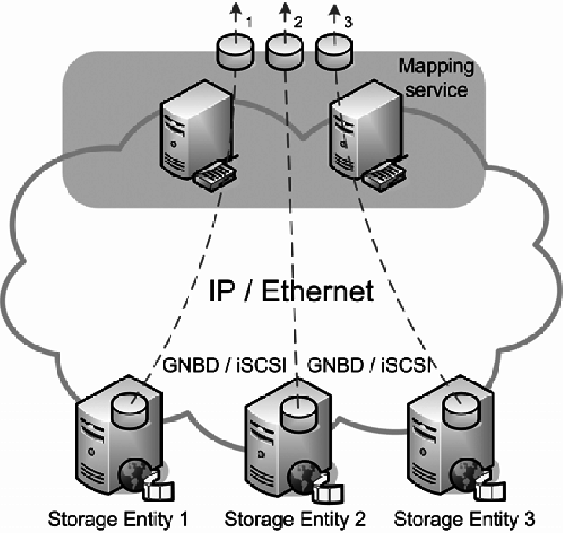

Hình 2. 1. IP SAN

## 2.2. Mô hình phân lớp của giao thức ISCSI

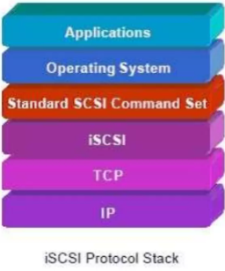

Hình 2. 2. Mô hình phân cấp IP SAN theo mô hình OSI

* **Application**: Giao diện người dung
* **Operating** **System**: Quản lý truyền nhận gói tin
* **Standard** **SCSI** **Command** **Set**
* **iSCSI**: định tuyến gói tin ra ngoài IP
* **TCP**: Kiểm tra độ tin cậy của gói tin trả lời
* **IP**: kết nối tới cơ sở hạ tầng của IP toàn cầu

## 2.3. Fibre channel SAN

FC SAN là một mạng kênh sợi trong đó giao thức SCSI-FCP chạy. Dựa trên công nghệ kênh sợi, kỹ thuật viên sử dụng chuyển mạch sợi để kết nối các thiết bị lưu trữ và máy chủ, để xây dựng một mạng lưới khu vực dành riêng cho lưu trữ dữ liệu. Trong FC SAN, dữ liệu sẽ được truyền trực tiếp với tốc độ cực cao.

* **Ưu điểm**
  + Băng thông truyền tải cao. Do thiết kế kênh sợi, nó có thể cung cấp dữ liệu với tốc độ 1Gb / s, 2Gb / s, 4Gb / s, 8Gb / s và hơn thế nữa. Ngoài ra, các kênh sợi có thể cung cấp dự phòng tuyệt vời.
  + Tính linh hoạt và khả năng mở rộng. FC SAN đã vượt qua các giới hạn cáp truyền thống có liên quan đến SCSI. Do đó, nó mở rộng đáng kể khoảng cách giữa các máy chủ và thiết bị lưu trữ, để tăng khả năng kết nối nhiều hơn,
  + Ứng dụng rộng rãi. Khi công nghệ trưởng thành, FC SAN được sử dụng rộng rãi trong Cơ sở người dùng CNTT lớn.

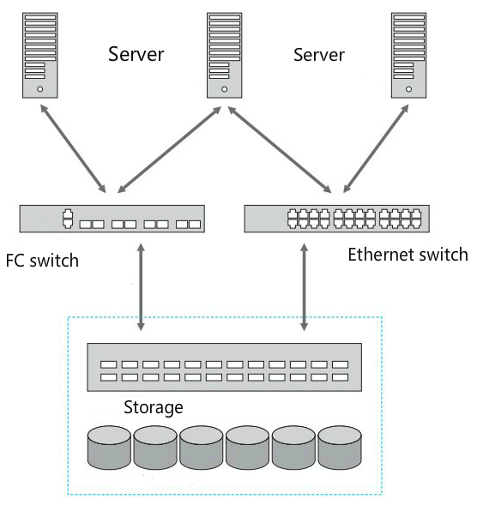

Hình 2. 3. FC SAN

## 2.4. Mô hình phân lớp

Kiến trúc Fibre Channel gồm các lớp độc lập và được chia thành 5 lớp đánh số từ 0 đến 4 (lớp 0 là lớp thấp nhất).

Hình 2. 4. Kiến trúc của Fibre Channel SAN

Lớp 0 - 2 là lớp vật lý.

Lớp 3 và 4 có chức năng tăng tính hoạt động của Fibre Channel và cung cấp sự thực hiện chung cho các thao tác giữa các phần.

*Cụ thể như sau:*

* **FC-0**: định nghĩa tốc độ truyền và phương tiện vật lý gồm cáp, bộ kết nối, ổ đĩa, các bộ phát và thu.
* **FC-1**: định nghĩa sơ đồ mã hóa, dùng để đồng bộ dữ liệu khi truyền.
* **FC-2**: định nghĩa giao thức framing (giao thức này tự động cấu hình và hỗ trợ kết nối điểm-điểm) và điểu khiển dòng.
* **FC-3**: định nghĩa các dịch vụ chung cho các node. Một dịch vụ đã được định nghĩa là multicast, một nơi phát đến nhiều nơi
* **FC-4**: định nghĩa sự ánh xạ giao thức lớp trên cùng. Các giao thức như: FCP (SCSI), FICON và IP có thể ánh xạ đến dịch vụ truyền tải Fibre Channel.

## 2.5. Kết chương

Chương này đã cung cấp một cái nhìn tổng quan về các loại hệ thống SAN và phân loại chúng dựa trên các yếu tố khác nhau như kiến trúc, phương tiện truyền thông, và cấu trúc. Chúng ta đã thấy rằng việc phân loại này giúp cho việc hiểu và triển khai hệ thống SAN trở nên dễ dàng hơn bằng cách đưa ra sự lựa chọn phù hợp với nhu cầu cụ thể của tổ chức hoặc doanh nghiệp.

Mỗi loại SAN có các ưu điểm và hạn chế riêng, và việc lựa chọn loại phù hợp phụ thuộc vào yêu cầu công việc cụ thể và ngân sách của tổ chức. Tuy nhiên, dù là SAN truyền thống dựa trên FC (Fibre Channel), iSCSI (Internet Small Computer System Interface), hoặc SAN dựa trên công nghệ mới như NVMe (Non-Volatile Memory Express), mục tiêu cuối cùng vẫn là cung cấp một hệ thống lưu trữ hiệu quả và linh hoạt để hỗ trợ các hoạt động kinh doanh.

Trong tương lai, việc phân loại SAN có thể tiếp tục thay đổi và điều chỉnh để phản ánh sự phát triển của công nghệ và nhu cầu người dùng. Công nghệ mới như hệ thống SAN dựa trên NVMe-over-Fabric đang trở nên phổ biến, hứa hẹn mang lại hiệu suất lưu trữ cực cao và thời gian đáp ứng thấp. Ngoài ra, tích hợp các tính năng an ninh và bảo mật mạnh mẽ vào các hệ thống SAN cũng sẽ là một xu hướng quan trọng trong tương lai, đặc biệt là với sự gia tăng của các mối đe dọa an ninh trực tuyến.

# Chương 3. Nguyên lý hoạt động

## 3.1. Thành phần

Trong dạng đơn giản nhất của nó, một SAN bao gồm một hoặc nhiều servers đính kèm với một mảng lưu trữ sử dụng một hay nhiều SAN switches. Mỗi server có thể lưu trữ rất nhiều ứng dụng được yêu cầu lưu trữ.

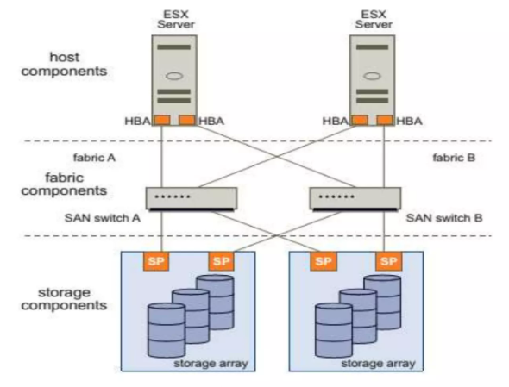

Hình 3. 1. Các thành phần mạng SAN

*Các thành phần của SAN như sau:*

* **Host Component**: Là các máy chủ (servers) trong hệ thống. Những máy chủ này truy xuất tới hệ thống Storage thông qua mạng SAN để truy xuất dữ liệu.
* **Fabric (kết cấu)**: Kết cấu SAN là một mạng thực tế của SAN. Khi một hoặc nhiều SAN switches được kết nối, một kết nối được tạo ra. Giao thức FC được sử dụng để truyền thông trên toàn bộ hệ thống mạng. Một SAN có thể bao gồm nhiều loại kết cấu kết nối với nhau, Thâm chị một SAN đơn giản thường bao gồm 2 loại kết cấu để dự phòng
* **Storage**: là hệ thống ổ đĩa (disk array) dùng để lưu trữ dữ liệu. Hệ thống đĩa được dùng ở đây có tốc độ cao, hỗ trợ tính năng RAID để cải thiện tốc độ; có controller để cho phép nhiều server truy xuất đĩa cùng lúc. Hệ thống tape library để sao lưu dữ liệu cùng nằm trong thành phần này.

Các ví dụ cụ thể về các thành phần của SAN:

* **Host Components:**
  + Host Bus Adapters (HBA): Ví dụ, Emulex, QLogic là những nhà sản xuất HBA phổ biến được sử dụng trên các máy chủ.
  + Device Drivers: Ví dụ, trình điều khiển HBA cung cấp bởi hãng sản xuất HBA hoặc nhà cung cấp hệ điều hành như VMware, Microsoft, hoặc Linux.
  + Initiators: Ví dụ, iSCSI Initiator là một phần mềm phổ biến được sử dụng trên máy chủ để thiết lập kết nối iSCSI với thiết bị lưu trữ.
  + Multipathing Software: Ví dụ, EMC PowerPath hoặc Microsoft MPIO (Multipath I/O) là các phần mềm multipathing thường được sử dụng trên máy chủ để quản lý đường đi đến thiết bị lưu trữ.
* **Fabric Components:**
  + Fibre Channel Switches: Ví dụ, Cisco MDS hoặc Brocade SAN Switches là các switch Fibre Channel phổ biến trong mạng SAN.
  + Ethernet Switches và Hubs: Ví dụ, Cisco Nexus hoặc HPE ProCurve là các switch Ethernet được sử dụng trong mạng SAN iSCSI hoặc FCoE.
  + Routers và Gateways: Ví dụ, Cisco Nexus là một loại router được sử dụng để kết nối mạng SAN với mạng LAN hoặc WAN.
* **Storage Components:**
  + Disk Arrays: Ví dụ, EMC VMAX, NetApp FAS hoặc Dell EMC Unity là các disk arrays phổ biến được sử dụng trong mạng SAN.
  + Tape Libraries: Ví dụ, IBM TS3500 hoặc HPE StoreEver là các thư viện băng từ phổ biến được tích hợp vào mạng SAN cho việc sao lưu và lưu trữ dữ liệu lâu dài.
  + RAID Controllers: Ví dụ, các card RAID của hãng như Dell PERC hoặc HPE Smart Array là các thành phần quan trọng trong các disk arrays, giúp tổ chức và bảo vệ dữ liệu.
* **Phần mềm SAN (SAN software):**
  + Quản lý Dung Lượng: Cung cấp các công cụ để quản lý và theo dõi việc sử dụng dung lượng lưu trữ trên các thiết bị lưu trữ trong mạng SAN. Ví dụ: EMC ViPR, HPE OneView.
  + Quản lý Hiệu Suất: Điều khiển và giám sát hiệu suất của hệ thống lưu trữ để đảm bảo hiệu suất tối ưu. Ví dụ: NetApp OnCommand Performance Manager, Dell EMC Storage Resource Manager.
  + Quản lý Sự Cố và Bảo Trì: Cung cấp các công cụ để giám sát và phát hiện sự cố trong hệ thống lưu trữ và thực hiện các hoạt động bảo trì. Ví dụ: IBM Tivoli Storage Manager, Veritas Operations Manager.

## 3.2. Nguyên lý hoạt động

Nguyên lý hoạt động của một Storage Area Network (SAN) tập trung vào việc cung cấp khả năng lưu trữ dữ liệu độc lập với máy chủ và tạo ra một môi trường lưu trữ chung cho các máy chủ trong mạng.

Dưới đây là một phân tích chi tiết về nguyên lý hoạt động của SAN:

* **Tách Rời Dữ Liệu và Máy Chủ**:

Trong một mạng SAN, dữ liệu được tách rời khỏi máy chủ và lưu trữ trên các thiết bị lưu trữ chuyên dụng như disk arrays hoặc tape libraries. Điều này cho phép dữ liệu được quản lý và truy cập một cách hiệu quả mà không phụ thuộc vào các máy chủ cụ thể.

* **Mạng Lưới Kết Nối Đặc Biệt**:

Mạng SAN thường sử dụng các giao thức kết nối đặc biệt như Fibre Channel (FC), iSCSI (Internet SCSI), hoặc Fibre Channel over Ethernet (FCoE) để kết nối các thiết bị lưu trữ với nhau và với máy chủ trong mạng. Các giao thức này cung cấp băng thông cao và độ trễ thấp, đảm bảo hiệu suất cao cho việc truyền dữ liệu.

* **Quản lý Tập Trung và Phân Phối Tài Nguyên**:

Một phần quan trọng của SAN là khả năng quản lý tập trung, cho phép quản trị viên điều khiển và cấu hình tài nguyên lưu trữ từ một điểm tập trung. Điều này giúp tối ưu hóa quá trình quản lý và phân phối tài nguyên lưu trữ theo nhu cầu của hệ thống.

* **Tính Dự Phòng và Bảo Mật Dữ Liệu**:

SAN thường có tính dự phòng cao, với các tính năng như RAID (Redundant Array of Independent Disks) và sao lưu dữ liệu tự động để bảo vệ dữ liệu khỏi mất mát và giảm thiểu thời gian ngừng hoạt động của hệ thống.

* **Tính Linh Hoạt và Mở Rộng**:

SAN cung cấp tính linh hoạt và mở rộng cho việc thêm các thiết bị lưu trữ mới và mở rộng dung lượng lưu trữ mà không gây gián đoạn hoạt động của hệ thống. Điều này giúp tổ chức dễ dàng thích ứng với nhu cầu lưu trữ ngày càng tăng.

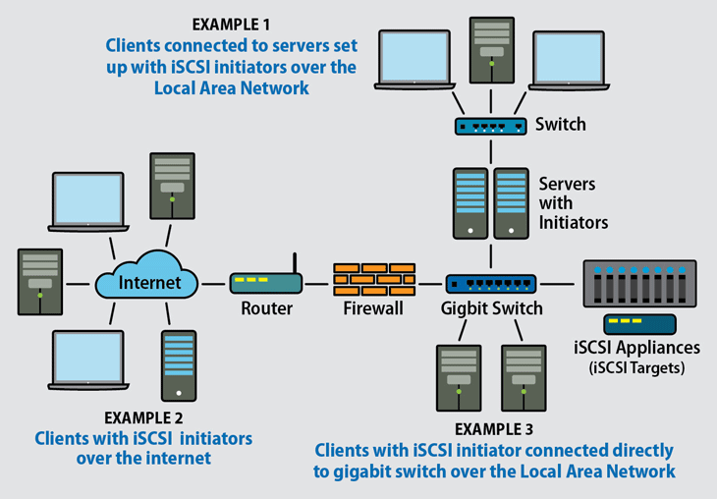

Hình 3. 2. Nguyên lý hoạt động

# Chương 4: Triển khai SAN trong mô hình cụ thể và DEMO

## 4.1. Các mô hình điển hình

Có một số mô hình triển khai Storage Area Network (SAN) storage điển hình mà tổ chức có thể triển khai tùy thuộc vào nhu cầu cụ thể của họ. Dưới đây là một số mô hình phổ biến:

* **Centralized SAN Architecture:**

Trong mô hình này, tất cả các thiết bị lưu trữ và các máy chủ được kết nối trực tiếp với một hệ thống SAN trung tâm. Điều này tạo ra một trung tâm quản lý tập trung cho toàn bộ hệ thống lưu trữ. Mô hình này phù hợp cho các tổ chức có một trung tâm dữ liệu lớn hoặc nhiều văn phòng chi nhánh.

* **Distributed SAN Architecture:**

Trong mô hình này, các thiết bị lưu trữ và máy chủ được phân tán ở các vị trí khác nhau và kết nối với một hệ thống SAN phân tán. Điều này cho phép dữ liệu được lưu trữ và truy cập từ nhiều vị trí khác nhau, thích hợp cho các tổ chức có nhiều văn phòng hoặc điểm bán hàng.

* **Virtualized SAN Architecture:**

Trong mô hình này, SAN được tạo ra bằng cách ảo hóa các tài nguyên lưu trữ từ nhiều thiết bị vật lý thành một hệ thống lưu trữ ảo. Điều này giúp tăng cường hiệu suất và linh hoạt, đồng thời giảm chi phí và đơn giản hóa quản lý.

* **Converged SAN Architecture:**

Trong mô hình này, SAN được tích hợp với các dịch vụ mạng khác như mạng LAN (Local Area Network) hoặc mạng nội bộ (Intranet). Các dịch vụ này chia sẻ cùng một hạ tầng mạng và cơ sở hạ tầng, giảm thiểu sự phức tạp và tăng cường hiệu suất.

* **Cloud-based SAN Architecture:**

Trong mô hình này, hệ thống lưu trữ SAN được triển khai trên một môi trường đám mây. Các dịch vụ lưu trữ được cung cấp thông qua Internet và quản lý từ xa. Điều này cung cấp tính linh hoạt và mở rộng lớn cho các tổ chức.

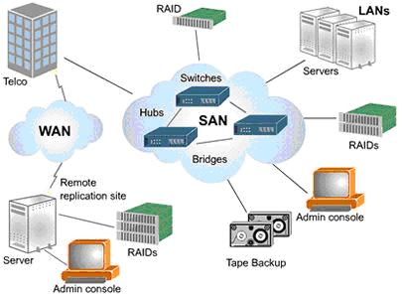

Hình 3. 3. Mô hình triển khai SAN

## 4.2. Triển khai hệ thống

Áp dụng hệ thống SAN vào công ty TAQ với mỗi lầu có 8-10 máy, chúng ta có thể xem xét một thiết kế tương tự như sau:

* **Phân tích nhu cầu lưu trữ**

Công ty TAQ có một môi trường văn phòng với mỗi lầu có khoảng 8-10 máy tính. Dữ liệu cần được lưu trữ và chia sẻ một cách hiệu quả giữa các máy tính này, đồng thời đảm bảo tính sẵn sàng và bảo mật dữ liệu.

* **Thiết kế SAN Infrastructure**

Triển khai một hệ thống SAN trung tâm tại trụ sở chính của công ty TAQ để quản lý và lưu trữ dữ liệu từ các máy tính trên mỗi lầu. Kết nối mạng LAN hoặc WAN sẽ được sử dụng để kết nối từ mỗi lầu đến SAN trung tâm.

* **Triển khai SAN Storage**

Lựa chọn các thiết bị lưu trữ phù hợp như disk arrays hoặc NAS (Network Attached Storage) để triển khai tại SAN trung tâm. Các thiết bị này sẽ chứa và quản lý dữ liệu từ các máy tính trên mỗi lầu.

* **Triển khai Host Connectivity**

Cài đặt phần mềm iSCSI Initiator trên mỗi máy tính trong mỗi lầu để kết nối với SAN trung tâm thông qua giao thức iSCSI. Điều này sẽ cho phép máy tính truy cập và chia sẻ dữ liệu từ SAN.

* **Quản lý và Giám sát**

Sử dụng phần mềm quản lý lưu trữ để quản lý tập trung và giám sát hiệu suất và tính sẵn sàng của hệ thống lưu trữ. Cài đặt các công cụ giám sát để theo dõi trạng thái và hoạt động của SAN.

* **Bảo mật và Bảo vệ dữ liệu**

Áp dụng các biện pháp bảo mật như kiểm soát truy cập và mã hóa dữ liệu để đảm bảo tính an toàn và bảo mật của dữ liệu quan trọng.

* **Kiểm tra và Đánh giá**

Tiến hành kiểm tra và đánh giá hệ thống sau khi triển khai để đảm bảo hoạt động ổn định và đáp ứng đúng yêu cầu của công ty TAQ.

### 4.2.1. Sơ đồ cho hệ thống

#### 4.2.1.1. Sơ đồ logic

Sơ đồ logic cho công ty 3 lầu sẽ mô tả cách các thành phần của hệ thống SAN được phân bổ trên từng tầng và tương tác với nhau.

*Dưới đây là một phân tích chi tiết:*

* **Trung Tâm SAN (Datacenter)**

Đây là trung tâm điều khiển của hệ thống lưu trữ, nơi đặt các thiết bị lưu trữ chính như disk arrays hoặc NAS. Trung tâm này cung cấp dịch vụ lưu trữ cho toàn bộ công ty.

* **Mỗi Tầng Văn Phòng**

Mỗi tầng văn phòng được trang bị một phần của hệ thống SAN để cung cấp dịch vụ lưu trữ cho các máy tính trên tầng đó. Mỗi tầng có thể có một phòng chứa các thiết bị lưu trữ và switch SAN.

* **Máy Tính Trong Mỗi Phòng**

Các máy tính trong mỗi phòng được kết nối với hệ thống SAN thông qua giao thức như iSCSI. Kết nối này cho phép máy tính truy cập và chia sẻ dữ liệu từ hệ thống SAN trung tâm hoặc từ các thiết bị lưu trữ trên cùng một tầng.

* **Giao Tiếp Mạng**

Các kết nối mạng, bao gồm LAN hoặc WAN, được sử dụng để kết nối các thành phần của hệ thống SAN với nhau. Điều này đảm bảo việc truyền tải dữ liệu một cách hiệu quả và đáng tin cậy.

* **Quản Lý và Giám Sát**

Các công cụ quản lý và giám sát được triển khai để quản lý tập trung và theo dõi hiệu suất và tính sẵn sàng của hệ thống lưu trữ. Điều này giúp quản trị viên duy trì và điều chỉnh hệ thống để đáp ứng nhu cầu kinh doanh.

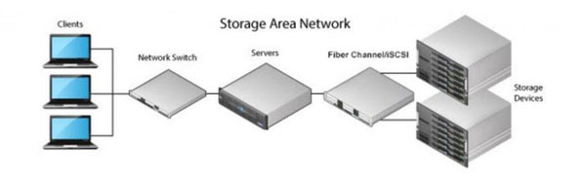

Hình 3. 4. Sơ đồ logic

#### 4.1.1.2. Sơ đồ vật lý

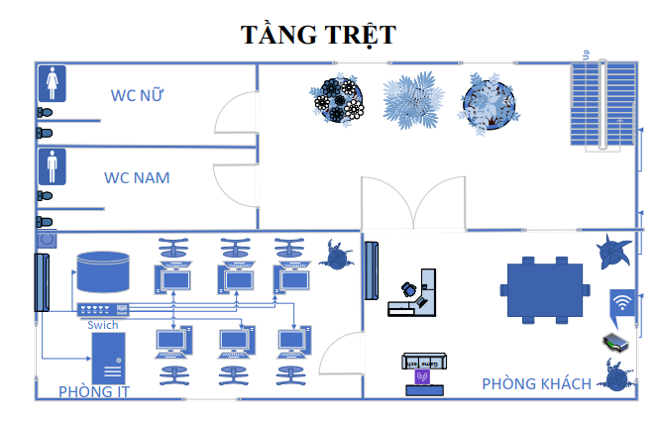

Hình 3. 5. Sơ đồ vật lý tầng trệt

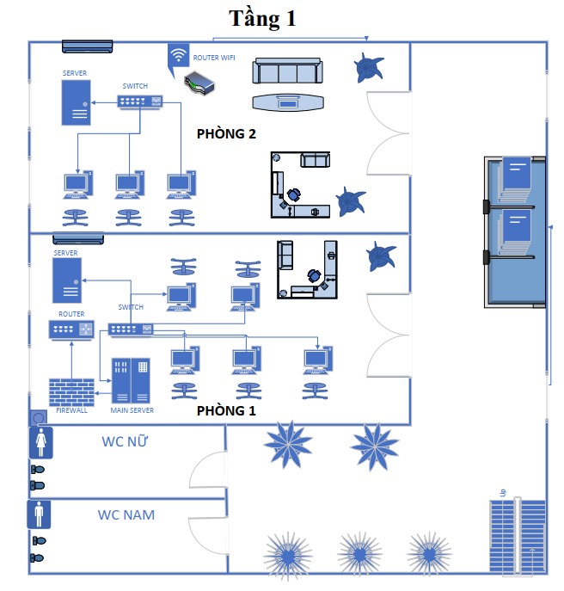

Hình 3. 6. Sơ đồ logic tầng 1

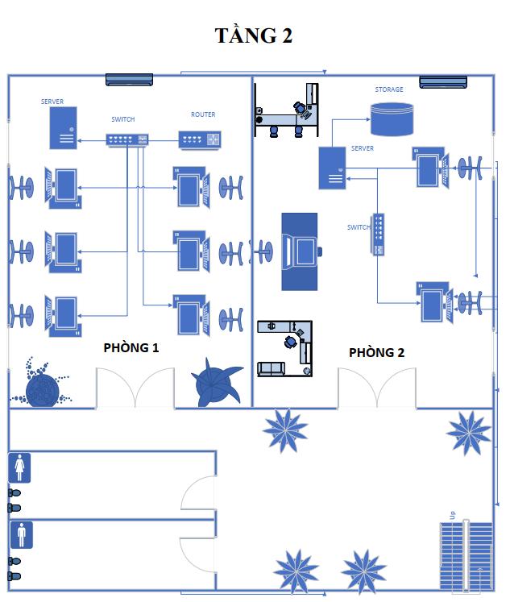

Hình 3. 7. Sơ đồ logic tầng 2

### 4.2.2. Demo

# Kết luận

Trong tiểu luận này, chúng ta đã xem xét chi tiết về triển khai hệ thống SAN storage và tầm quan trọng của nó đối với các doanh nghiệp hiện đại. Chúng ta đã thấy rằng hệ thống SAN cung cấp một nền tảng mạnh mẽ để lưu trữ và quản lý dữ liệu, đặc biệt là khi cần sự mở rộng linh hoạt và hiệu suất cao. Bằng cách tách biệt dữ liệu từ các máy chủ và kết nối chúng thông qua mạng chuyên dụng, SAN giúp tối ưu hóa hiệu suất và khả năng quản lý dữ liệu.

# Hướng phát triển

Trong tương lai dữ liệu sẽ càng ngày càng sinh ra nhiều hơn từ đó nhu cầu lữu trữ càng lớn, phải có một thiết kế tốt hơn cho việc lưu trữ này. Bên cạnh đó các mối nguy hiểm tìm tàng đến với hệ thống lưu trữ này vẫn còn rất nhiều, việc cần thiết phải thực hiện đó là có một hệ thống để backup dữ liệu. Với năng lực hiện tại chúng em chưa làm được điều này. Nhưng sẽ cố gắng xây dựng được trong tương lai gần đây.

# Tài liệu tham khảo

[1]<https://viettuans.vn/san-la-gi>

[2]<https://www.slideshare.net/son2483/storageareanetwork>

[3]<https://thegioimaychu.vn/blog/giai-phap/nas-vs-san-su-khac-biet-va-cac-truong-hop-su-dung-p1151/>

[4]<https://vn.fibresplitter.com/news/things-you-should-know-about-ip-san-vs-fc-san-24243285.html#:~:text=IP%20SAN%20l%C3%A0%20g%C3%AC,c%C3%A1c%20giao%20th%E1%BB%A9c%20l%C6%B0u%20tr%E1%BB%AF>.

[5]<https://en.wikipedia.org/wiki/Storage_area_network>.

[6]<https://www.researchgate.net/figure/IP-SAN-with-content-mapping-service_fig2_228941154>

[7]https://switch.vn/5-uu-diem-va-nhuoc-diem-cua-san-han-che-va-loi-ich-cua-san/